Liseth Andreina Gutierrez Medina

Urb. Las Brisas, conjunto Bucare, Cúa- Edo. Miranda, Venezuela.

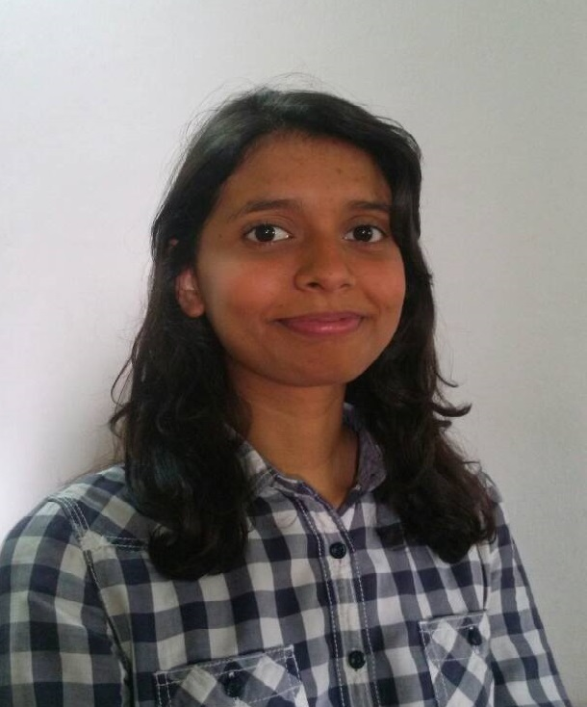

Contacto



0426-368 36 06

(0239)-212 55 95



Liliseth12@gmail.com

Liliseth_06@hotmail.com

Idiomas

Español: Natal

Inglés: Intermedio

Datos Personales

Cédula: v-23.609.360

Sexo: Femenino

Lugar y fecha de nacimiento: Caracas, 24 de Agosto de 1994.

Estado Civil: Soltera

Estudios

**2011** Educación Media General mención Ciencias.

Unidad Educativa Privada “Santos Luzardo”.

Cúa, Edo Miranda.

**2017**

Ingeniería de Sistemas

Universidad Nacional Experimental Politécnica “Antonio José de Sucre”, Vicerrectorado “Luis Caballero Mejías” (Cursando 8vo semestre)

Caracas

Cursos Realizados

|  |  |
| --- | --- |
| Julio 2013 | Instituto Oxford Internacional Center.  Idioma Inglés. |
| Mayo 2016 | **Instituto de Economía Internacional.**  **Introducción al Desarrollo Web.** |

Habilidades y Destrezas

|  |  |
| --- | --- |
| Manejo de paquetes Office | Word, Excel, Publisher. |
| Manejo de programas | **MATLAB, Proteus, Xilinx ISE DESING, Dev-C++, AutoCAD, NotePad++.** |